Zadanie 1
Sieć LAN w firmie XYZ ma adres 172.16.0.0/20. W związku z bardzo szybkim rozwojem firmy i dużą ilością nowych komputerów w sieci pojawiło się bardzo dużo ramek rozgłoszeniowych. Aby ograniczyć ich ilość postanowiono podzielić sieć na podsieci. Podział miał nastąpić zgodnie ze strukturą firmy. W firmie każdy pracownik posiada komputer. W dziale marketingu pracuje 280 osób, w dziale sprzedaży 514 osób, a w księgowości 25 osób.
Podziel sieć tak, aby umożliwić dwukrotny rozrost firmy (dwa razy więcej zatrudnionych osób). Pamiętaj o pozostawieniu adresu IP dla rutera w każdej z podsieci.
Numer  podsieci | Adres  podsieci | Maska  (V.X.Y.Z) | Zakres adresów  (razem z  interfejsem rutera) | Adres  rozgłoszeniowy | Ilość  interfejsów  sieciowych
 |  |  | -
 |  |  | -
 |  |  | -
 |  |  | -

Zadanie 2
Mamy sieć jak na rysunku obok. Użytkownik pracujący na komputerze o adresie IP 223.1.1.1 jednokrotnie wysyła "ping-a" do komputera www.yahoo.com.Zakładamy, że:  1) komputery w sieci 223.1.1.0/24 nie mają żadnych wpisów w swoich tablicach ARP.  2) ruter i komputery w sieci 223.1.2.0/24 mają poprawnie wypełnione swoje tablice ARP dla całego systemu.  3) serwer dns posiada kompletną wiedzę o całym systemie i jest rekurencyjny.  4) komputer 223.1.1.1 zna adres IP dns, który jest jego domyślnym serwerem DNS, ale nie zna adresu IP komputera www.yahoo.com.  Przedstaw wszystkie niezbędne kroki, które doprowadzą do poprawnego wysłania pakietu z komputera 223.1.1.1 i do uzyskania odpowiedzi z komputera www.yahoo.com. W swoim rozwiązaniu weź pod uwagę następujące protokoły: ARP, DNS, ICMP, HTTP, TCP, UDP. | 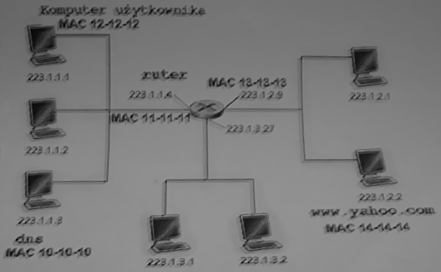

Treść komunikatu  (zawartość pakietu lub ramki) | Protokoły | adres IP  nadawcy | adres MAC  nadawcy | adres IP  celu | adres MAC celu
 |  |  |  |  | FF:FF:FF:FF:FF:FF
 |  | 223.1.1.3
 |  |  |  | 223.1.1.3
 | DNS/UDP
 |  |  |  |  | FF:FF:FF:FF:FF:FF
 | ARP
 | ICMP |  |  | 223.1.2.2
 |  | 223.1.1.1
 |  |  |  |  | 13-13-13
 | ICMP |  |  |  | 12-12-12

